一．单选题
(1) DMA访问主存时，向CPU发出请求，获得总线使用权时再进行访存，这种情况称作( B )。
A．停止CPU访问主存；B．周期挪用； C．DMA与CPU交替访问；D．DMA
(2) 微程序放在( B )中。
A．存储器控制器；B．控制存储器；C．主存储器；D．Cache
(3) CPU响应中断的时间是( B )。
A．中断源提出请求； B．执行周期结束；C．取指周期结束； D．间址周期结束
(4) 常用的虚拟存储器寻址系统由( B )两级存储器组成。
A．Cache－主存； B主存－辅存； C．Cache－辅存；D．主存—硬盘
(5) 计算机操作的最小单位时间是( C )。
A．指令周期； B．CPU周期；C．时钟周期； D．中断周期
(6) 总线通信中的同步控制是( B )。
A．只适合于CPU控制的方式； B．由统一时序控制的方式；
C．只适合于外围设备控制的方式； D．只适合于主存
(7) 同步控制是（C）。
A．只适用于CPU控制的方式 B．只适用于外围设备控制的方式
C．由统一时序信号控制的方式 D．所有指令控制时间都相同的方式
(8) 某计算机字长是16位，它的存储容量是1MB，按字编址，它的寻址范围是( A )。
A．512K； B．1M； C．512KB； D．1MB
(9) 主存和CPU之间增加Cache目的是( A )。
A．解决CPU和主存之间的速度匹配问题； B．扩大主存容量；
C．既扩大主存容量，又提高了存取速度； D．扩大辅存容量。
(10) 以下叙述( A )是错误的。
A．一个更高级的中断请求一定可以中断另一个中断处理程序的执行；
B．DMA和CPU必须分时使用总线；
C．DMA的数据传送不需CPU控制；
D．DMA中有中断机制。
(11) Cache地址映象中，若主存中任一块均可映射到Cache内任一块位置上，称作( B )。
A．直接映象； B．全相联映象； C．组相联映象。
(12) 微指令操作控制字段的每一位代表一个控制信号，这种微程序控制（编码）方式是( A )。
A．直接控制法； B．最短编码法； C．字段直接编译法。 D．字段间接编译法
(13) 下列叙述中是正确的( C )。
A．程序中断方式中有中断请求，DMA方式中没有中断请求；
B．程序中断方式和DMA方式中实现数据传送都需中断请求；
C．程序中断方式和DMA方式中都有中断请求，但目的不同；
D．DMA要等到指令周期结束时才进行周期窃取。
(14) 在程序的执行过程中，Cache与主存的地址映象是由( D )。
A．程序员调度的； B．操作系统管理的；
C．由程序员和操作系统共同协调完成的； D．硬件自动完成的。
(15) ( C )对于实现程序浮动提供了较好的支持。
A．间接寻址； B．变址寻址；C．相对寻址；D．直接寻址。
(16) 当定点运算发生溢出时，应( C )。
A．向左规格化； B．向右规格化；C．发出出错信息；D．舍入处理。
(17) 在下述有关不恢复余数法何时需恢复余数的说法中，( B )是正确的。
A．最后一次余数为正时，要恢复一次余数；
B．最后一次余数为负时，要恢复一次余数；
C．最后一次余数为0时，要恢复一次余数；
D．任何时候都不恢复余数。
(18) 目前在小型和微型计算机里最普遍采用的字母与字符编码是( C )。
A．BCD码； B．十六进制代码； C．ASCII码；D．海明码。
(19)采用虚拟存储器的主要目的是( B )
A.提高主存储器的存取速度 B.扩大主存储器的存储空间
C.提高外存储器的存取速度 D.扩大外存储器的存储空间
(20) 主机与设备传送数据时，采用( A )，主机与设备是串行工作的。
A．程序查询方式； B．中断方式； C．DMA方式； D．通道
(21) 变址寻址方式中，操作数的有效地址是( C )。
A．基址寄存器内容加上形式地址（位移量）；
B．程序计数器内容加上形式地址；
C．变址寄存器内容加上形式地址；
D．以上都不对。
(22) 微程序控制器中，机器指令与微指令的关系是( B )。
A. 每条机器指令由一条微指令来执行;
B. 每一条机器指令由一段微指令编写的微程序来解释执行;
C. 每一条机器指令组成的程序可由一条微指令来执行;
D. 一条微指令由若干条机器指令组成。
(23) 在cache的映射方式中不需要替换策略的是（B）。
A. 全相联映射方式 B. 直接映射方式 C. 组相联映射方式
(24) 冯.诺依曼机工作方式的基本特点是（ B ）。
A．多指令流单数据流 B．按地址访问并顺序执行指令 C．堆栈操作
(25) 为了便于实现多级中断，保存中断现场最有效的方法是采用（B）。
A. 通用寄存器 B. 堆栈 C. 存储器 D. 外存
(26) 若一台计算机的字长为4个字节，则表明（C）。
A. 能处理的数值最大为4位十进制数
B. 能处理的数值最多为4位二进制数组成
C. 在CPU中能作为一个整体处理32位的二进制代码
D. 在CPU中能运算的结果最大为2的32次方
(27) 某计算机存储器按字节编址，主存地址空间大小为64MB，现用4M×8位的RAM芯片组成32MB的主存储器，则存储器地址寄存器MAR的位数至少是（ B ）。
A．22位 B．26位 C．25位 D．23位
(28) 变址寻址方式中，操作数的有效地址是（ B ）。
A．基址寄存器内容加上形式地址（位移量）
B．变址寄存器内容加上形式地址
C．程序计数器内容加上形式地址
(29) 向量中断是（ C ）。
A．外设提出中断；
B．由硬件形成中断服务程序入口地址；
C．由硬件形成向量地址，再由向量地址找到中断服务程序入口地址
(30) 隐指令是指（ D ）。
A．操作数隐含在操作码中的指令；
B．在一个机器周期里完成全部操作的指令；
C．指令系统中已有的指令；
D．指令系统中没有的指令。
(31)在中断周期中，由（ D ）将允许中断触发器置“0”。
A．关中断指令；B．机器指令；C．开中断指令；D．中断隐指令。
(32)在微程序控制器中，一条机器指令的功能通常由（B）。
A．一条微指令实现 B．一段微程序实现
C．一个指令码实现 D．一个条件码实现
(33)若采用双符号位补码运算，运算结果的符号位为10，则（ A ）。
A．产生了负溢出（下溢） B．产生了正溢出（上溢）
C．运算结果正确，为负数 D．运算结果正确，为正数
(34)采用DMA方式传送数据时，每传送一个数据要占用（ D ）的时间。
A.一个指令周期 B.一个机器周期 C.一个时钟周期 D.一个存储周期
(35)以某个寄存器的内容为操作数地址的寻址方式称为（ D ）寻址。
A．寄存器 B．相对 C．基址变址 D．寄存器间接
(36)微程序控制采用( C )。
A.硬连线逻辑实现 B.组合逻辑电路实现
C.存储逻辑实现 D.时序电路实现
(37)如果浮点数尾数用补码表示，则判断下列哪一项的运算结果是规格化数 ( C )。
A. 1.11000 B. 0.01110 C. 1.00010 D. 0.01010
(38)若浮点数用补码表示，则判断运算结果是否为规格化数的方法是（C）。
A 阶符与数符相同为规格化数；
B 阶符与数符相异为规格化数；
C 数符与尾数小数点后第一位数字相异为规格化数。
(39)周期挪用方式常用于( D )方式的输入/输出中。
A. 中断 B. 程序传送 C. 通道 D. DMA
(40)微型机系统中，主机和高速硬盘进行数据交换一般采用( C )方式。
A. 程序查询 B．程序中断 C．DMA
(41) I/O编址方式通常可分统一编址和不统一编址， ( B ) 。
A. 统一编址就是将I/O地址看作是存储器地址的一部分，可用专门的I/O指令对设备进行访问
B. 不统一编址是指I/O地址和存储器地址是分开的，所以对I/O访问必须有专门的I/O指令
C. 统一编址是指I/O地址和存储器地址是分开的，所以可用访存指令实现CPU对设备的访问
(42) I/O与主机交换信息的方式中，中断方式的特点是( B ) 。
A．CPU与设备串行工作，传送与主程序串行工作
B．CPU与设备并行工作，传送与主程序串行工作
C．CPU与设备并行工作，传送与主程序并行工作
(43)下列叙述中正确的是( C )。
A. 程序中断方式和DMA方式中实现数据传送都需中断请求
B. 程序中断方式中有中断请求，DMA方式中没有中断请求
C. 程序中断方式和DMA方式中都有中断请求，但目的不同
(44)硬盘适合于用( A )方式实现输入输出操作
A．DMA B．中断 C．程序查询
(45) CPU响应中断的时间是( A ) 。
A．一条指令执行结束 B．外设提出中断 C．取指周期结束
(46)主机与I/O设备传送数据时，采用( C ) ，CPU的效率最高。
A. 程序查询方式 B．中断方式 C．DMA方式
(47) 至今为止，计算机中的所有信息仍以二进制方式表示，是因为( C )。
A. 节约元件； B. 运算速度快；
C. 物理器件的性能决定 ； D 信息处理方便；
(48) 计算机的存储器采用分级方式是为了( D )。
A. 减少主机箱的体积 B. 保存大量数据方便
C. 操作方便 D. 解决CPU和内存之间的速度匹配问题
(49) 主存储器是计算机系统的记忆设备，它主要用来( C ).
A. 存放数据 B. 存放程序 C. 存放数据和程序 D. 存放微程序
(50) 寄存器间接寻找方式中，操作数处在( D ).
A. 通用寄存器 B. 程序计数器 C. 堆栈 D. 主存单元
(51) 指令系统采用不同寻址方式的目的是( B ).
A. 实现存贮程序和程序控制；
B. 缩短指令长度，扩大寻址空间，提高编程灵活性；。
C. 可直接访问外存；
D. 提供扩展操作码的可能并降低指令译码的难度；
(52) 计算机中的ALU属于( A )部件。
A. 运算器 B.控制器 C. 寄存器 D.译码器
(53) 在CPU中跟踪指令后继地址的寄存器是（ B ）。
A.主存地址寄存器 B.程序计数器 C.指令寄存器 D.状态条件寄存器
(54) 系统总线地址的功能是（ D ）。
A.选择主存单元地址； B.选择进行信息传输的设备；
C.选择外存地址； D. 指定主存和I / O设备接口电路的地址；
(55) 在定点二进制运算器中，减法运算一般通过( D )来实现。
A.原码运算的二进制减法器 B.补码运算的二进制减法器
C.原码运算的十进制加法器 D.补码运算的二进制加法器
(56) 主存贮器和CPU之间增加cache的目的是( A )。
A.解决CPU和主存之间的速度匹配问题
B.扩大主存贮器容量
C.扩大CPU中通用寄存器的数量
D. 既扩大主存贮器容量，又扩大CPU中通用寄存器的数量
(57) 以硬连线方式构成的控制器也称( A )。
A.组合逻辑性控制器 B.微程序控制器
C.存储逻辑性控制器 D.运算器
(58) 在虚拟存贮器中，当程序正在执行时，由( D )完成地址映射。
A. 程序员 B. 编译器 C.装入程序 D. 操作系统
(59) 在单级中断系统中，CPU一旦响应中断，则立即关闭( C )标志，以防本次中断服务结束前同级的其他中断源产生另一次中断进行干扰。
A．中断允许 B. 中断请求 C. 中断屏蔽 D. 中断保护
(60) 虚拟存贮器常用地址映象方式是( B )。
A. 组相联 B. 全相联 C. 直接映象 D. 相联
(61) 在计算机中能直接被接受的语言为( A )。
A.机器语言 B.汇编语言 C.高级语言 D.数据库语言
(62) 垂直型微指令的特点是( C )。
A．微指令格式垂直表示； B．控制信号经过编码产生；
C．采用微操作码； D．采用微指令码。
(63) 指令寄存器的位数取决于（ B ）。
A．存储器的容量；B．指令字长；C．机器字长；D．存储字长
(64) 总线从设备是( C )。
A.掌握总线控制权的设备 B.申请作为从设备的设备
C.被主设备访问的设备 D.总线裁决部件。
(65)在计算机中，存放微指令的控制存储器隶属于（ B ）。
A．高速缓存 B．CPU C．内存储器 D．外存。
(66) 设机器数字长为32位，一个容量为16MB的存储器，CPU按半字寻址，其寻址范围是（ B ）。
A．2²⁴ B．2²³ C．2²² D．2²¹。
(67) 在中断接口电路中，向量地址可通过（ B ） 送至CPU。
A．地址线 B．数据线 C．控制线 D．状态线。
(68) 指令寄存器的位数取决于（ B ）。
A．存储器的容量；B．指令字长；C．机器字长；D．存储字长
(69) 总线的异步通信方式（ A ）。
A．不采用时钟信号，只采用握手信号；
B．既采用时钟信号，又采用握手信号；
C．既不采用时钟信号，又不采用握手信号；
D．采用时钟信号，不采用握手信号。
(70) 在磁盘存储器中，查找时间是（ A ）。
A．使磁头移动到要找的柱面上所需的时间；
B．在磁道上找到要找的扇区所需的时间；
C．在扇区中找到要找的数据所需的时间。
D．以上都不对。
(71) 在控制器的控制信号中，相容的信号是（ C ）的信号。
A．可以相互替代； B．可以相继出现；
C．可以同时出现； D．不可以同时出现。
(72) 在控制器的控制方式中，机器周期内的时钟周期个数可以不相同，这属于（ A ）。
A．同步控制；B．异步控制；C．联合控制；D．局部控制。
(73) 堆栈寻址方式中，设A为累加器，SP为堆栈指示器，MSP为SP指示的栈顶单元，如果进栈操作的动作顺序是(SP) – 1 → SP，(A) → MSP，那么出栈操作的动作顺序应为 ( A )。
A．(MSP) → A，(SP) + 1 → SP； B．(SP) + l → SP，(MSP) → A；
C．(SP) – 1 → SP，(MSP) → A； D．以上都不对。
(74) 通道程序是由( B )组成。
A．I/O指令； B．通道控制字（或称通道指令）；
C．通道状态字； D．微程序。
(75) 浮点数的表示范围和精度取决于 ( C )。
A．阶码的位数和尾数的机器数形式；B．阶码的机器数形式和尾数的位数；
C．阶码的位数和尾数的位数； D．阶码的机器数形式和尾数的机器数形式。
(76) 以下叙述中( B )是错误的。
A．取指令操作是控制器固有的功能，不需要在操作码控制下完成；
B．所有指令的取指令操作都是相同的；
C．在指令长度相同的情况下，所有指令的取指操作都是相同的；
D．一条指令包含取指、分析、执行三个阶段。
(77) CPU通过( B )启动通道。
A．执行通道命令；B．执行I/O指令；C．发出中断请求；D．程序查询。
(78) 总线中地址线的作用是( C ) 。
A．只用于选择存储器单元； B．由设备向主机提供地址；
C．用于选择指定存储器单元和I/O设备接口电路的地址；
D．即传送地址又传送数据。
(79) DMA方式的接口电路中有程序中断部件，其作用是( C ) 。
A．实现数据传送； B．向CPU提出总线使用权；
C．向CPU提出传输结束； D．发中断请求。
(80) 存放要执行指令的寄存器是( D ) 。
A．MAR； B．PC； C．MDR； D．IR。
(81) 在CPU的寄存器中，( B )对用户是完全透明的。
A．程序计数器； B．指令寄存器； C．状态寄存器；D．通用寄存器。
(82) 一个16K×32位的存储器，其地址线和数据线的总和是 ( B ) 。
A．48； B．46； C．36； D．32．
(83) 在浮点机中，判断原码规格化形式的原则是 ( B ) 。
A．尾数的符号位与第一数位不同；B．尾数的第一数位为1，数符任意；
C．尾数的符号位与第一数位相同；D．阶符与数符不同。
(84) 虚拟段页式存储管理方案的特性为( D ) 。
A.空间浪费大、存储共享不易、存储保护容易、不能动态连接。
B.空间浪费小、存储共享容易、存储保护不易、不能动态连接。
C.空间浪费大、存储共享不易、存储保护容易、能动态连接。
D.空间浪费小、存储共享容易、存储保护容易、能动态连接。
(85) 下述有关存储器的描述中，正确的是( B ) 。
A. 多级存储体系由Cache、主存和虚拟存储器构成。
B. 存储保护的目的是：在多用户环境中，既要防止一个用户程序出错而破坏系统软件或其它用户程序，又要防止用户访问不是分配给他的主存区，以达到数据安全与保密的要求。
C. 在虚拟存储器中，外存和主存以相同的方式工作，因此允许程序员用比主存空间大得多的外存空间编程。
D. Cache和虚拟存储器这两种存储器管理策略只有Cache利用了程序的局部性原理。
(86) 下列说法正确的是( D ) 。
A.多体交叉存储器主要解决扩充容量问题
B.cache 与主存统一编址，cache 的地址空间是主存空间的一部分
C.主存都是由易失性的随机读写存储器构成
D.cache 的功能全部由硬件完成
(87) 下列陈述中正确的是 ( D ) 。
A、在DMA周期内，CPU不能执行程序;
B、中断发生时，CPU首先执行入栈指令将程序计数器内容保护起来;
C、DMA传送方式中，DMA控制器每传送一个数据就窃取一个指令周期;
D、输入输出操作的最终目的是要实现CPU与外设之间的数据传输.
(88) 常用的虚拟存贮系统由( A )两级存贮器组成，其中辅存是大容量的磁表面存贮器。
A.主存-辅存 B.快存-主存 C.快存-辅存 D.通用寄存器-主存
(89) 为确定下一条微指令的地址，通常采用断定方式，其基本思想是( C )。
A.用程序计数器PC来产生后继微指令地址
B.用微程序计数器μPC来产生后继微指令地址
C.通过微指令顺序控制字段由设计者指定或由设计者指定的判别字段控制产生后继微指令地址
D.通过指令中指定一个专门字段来控制产生后继微指令地址
(90) 下面尾数（1位符号位）的表示中，不是规格化的尾数的是( D )。
A、010011101（原码） B、110011110（原码）
C、010111111 （补码） D、110111001（补码）
(91) 动态RAM比起静态RAM的主要优点是( C )。
A.速度快 B. 数据不易丢失 C. 存储密度高 D. 控制简单
(92) 微程序控制器中，“存储逻辑”是指将控制逻辑存储在 ( A ) 中。
A. ROM B. RAM C. PLA D. Cache
(93) 下列哪种指令不属于程序控制指令是( C )。
A. 无条件转移指令 B. 条件转移指令
C. 中断指令 D. 循环指令
(94) 指令系统中采用不同寻址方式的目的主要是( B )。
A. 实现存储程序的程序控制
B. 缩短指令长度，扩大寻址空间，提高编程灵活性
C. 可以直接访问外存
D. 提供扩展操作码的可能并降低指令译码难度
(95) 一个节拍信号的宽度是指( C )
A．指令周期； B．机器周期； C．时钟周期； D．存储周期。
(96)某计算机字长是32位，存储器容量是256KB，按字编址，它的寻址范围是（ B ）。
A.128K B.64K C. 64KB
(97)．存储单元是指( B )。
A．存放一个字节的所有存储元集合 B．存放一个存储字的所有存储元集合
C．存放一个二进制信息位的存储元集合 D．存放一条指令的存储元集合。
(98)．总线复用方式可以( C )。
A．提高总线的传输带宽 B．增加总线的功能
C．减少总线中信号线的数量 D．提高CUP利用率
(99)．在单总线结构的CPU中，连接在总线上的多个部件( B )。
A．某一时刻只有一个可以向总线发送数据，并且只有一个可以从总线接收数据；
B．某一时刻只有一个可以向总线发送数据，但可以有多个同时从总线接收数据；
C．可以有多个同时向总线发送数据，并且可以有多个同时从总线接收数据；
D．可以有多个同时向总线发送数据，但可以有一个同时从总线接收数据。
(100)系统总线中的数据线、地址线和控制线是根据（ C ）来划分的。
A. 总线所处的位置 B. 总线的传输方向 C. 总线的传输内容
(101) 若某存储器容量为32K×16位，则（ C ）。
A．地址线为16根，数据线为32根
B. 地址线为32根，数据线为16根
C. 地址线为15根，数据线为16根
(102) 程序员编程所用的地址为（ A ）。
A.逻辑地址 B.物理地址 C. 真实地址
(103) 在下列因素中，与cache命中率无关的是（ C ）。
A．cache块的大小 B. cache的容量 C. 主存的存取时间
(104) 通道对CPU的请求形式是（ B ）.
A. 自陷 B. 中断 C. 通道命令 D. I/O指令
(105) DMA接口（ B ）.
A. 可用于主存与主存之间的数据交换
B. 内有中断机制 C. 内有中断机制，可以处理异常情况
(106) 在定点补码运算中，若采用双符号位，当（ B ）时表示结果溢出.
A. 双符号位相同 B. 双符号位不同
C. 两个正数相加 D. 两个负数相加
(107) 下列说法是中（ D ）是错误的.
A. 符号相同的两个数相减是不会产生溢出的
B. 符号不同的两个数相加是不会产生溢出的
C. 逻辑运算是没有进位或借位的运算
D. 浮点乘除运算需进行对阶操作
(108) 采用规格化的浮点数是为了（ D ）.
A. 增加数据的表数范围 B. 方便浮点运算
C. 防止运算时数据溢出 D. 增加数据的表示精度
(109) 浮点数舍入处理的方法除了0舍1入外，还有（ B ）法.
A. 末位恒置“0” B. 末位恒置“1”
C. 末位加1 D. 末位减1
(110) 当定点运算发生溢出时，应（ C ）.
A. 向左规格化 B. 向右规格化 C. 发出出错信息 D. 舍入处理
(111) 中断向量可提供（ C ）
A. 被选中设备的地址 B. 传送数据的起始地址
C. 中断服务程序入口地址 D. 主程序的断点地址
(112) 某机器有四级中断向量，优先级从高到低1→2→3→4,若将优先级顺序修改，改后1级中断的屏蔽字为1011,2级中断的屏蔽字为1111,3级中断的屏蔽字为0011,4级中断的屏蔽字为0001，则修改后的优先顺序从高到低为（ C ）
A. 3→2→1→4 B. 1→3→4→2
C. 2→1→3→4 D. 4→2→1→3
(113) 设寄存器内容为10000000，若它等于0，则为（ D ）
A. 原码 B. 补码 C. 反码 D. 移码
(114) 在浮点机器中，判断原码规格化形式的原则是（ A ）
A. 尾数第一位数为1，数符号任意 B. 尾数的符号位与第一位相同
C. 尾数的符号位与第一位不同 D. 阶符和数符不同
(115) 计算机中表示地址时，采用（ D ）
A. 原码 B. 补码 C. 反码 D. 无符号数
(116) 采用指令cache与数据cache 分离的主要目的是（ D ）
A. 降低 cache 缺失损失 B. 提高 cache 命中率
C. 降低 CPU平均访存时间 D. 减少指令流水线资源冲突
(117) 某容量为256M的存储器有若干4M ×8位的DRAM 芯片构成，该DRAM芯片的地址引脚和数据引脚总数是（ D ）
A. 22 B. 30 C. 36 D. 19
(118) 某存储器容量为64KB,按字节编址，地址4000H~5FFFH为ROM区，其余为RAM区 ，若采用8K ×4位的SRAM芯片进行设计，则需要该芯片的数量为（ C ）
A. 7 B. 8 C. 14 D. 16
(119) 某计算机采用微程序控制器，共有32条指令，公共取指令微程序包含2条微指令，各指令对应的微程序平均由4条微指令组成，采用断定方式(下址字段法)确定下条微指令地址，则微指令中下地址字段位数至少是（ C ）
A. 5 B. 6 C. 8 D. 9
(120) 某计算机主存按字节编址，由4个64M ×8位的DRAM芯片采用交叉编址方式构成，并与宽度为32位的存储总线相连，主存每次最多读写32位数据。若double 型变量x 的主存地址为 804001BH,则读取 x 需要的存储周期数是（C）
A. 1 B. 2 C. 3 D. 4
(121) 冯.诺依曼计算机中指令和数据均以二进制形式存放在存储器中，CPU区分它们的依据是（C）
A. 指令操作码的译码结果 B. 指令和数据的寻址方式
C. 指令周期的不同阶段 D. 指令和数据所在的存储单元
(122) 某计算机的cache共有16块，采用2路组相联映射方式。每个主存块大小为32字节，按字节编址。主存129号单元所在主存块应装入到cache组号是（C）
A. 0 B. 2 C. 4 D. 6
(123) 某计算机主存容量为64KB，其中ROM 区为4KB ，其余为RAM 区，按字节编址。现要用2K×8 位的ROM 芯片和4K×4 位的RAM 芯片来设计该存储器，则需要上述规格的ROM 芯片数和RAM 芯片数分别是（D）
A. 1、15 B. 2、15 C. 1、30 D. 2 、30
(124) 某机器字长为16 位，主存按字节编址，转移指令采用相对寻址，由两个字节组成，第一字节为操作码字段，第二字节为相对位移量字段。假定取指令时，每取一个字节PC 自动加1。若某转移指令所在主存地址为2000H，相对位移量字段的内容为06H，则该转移指令成功转移后的目标地址是 。（C）
A. 2006H B. 2007H C. 2008H D. 2009H
(125) 下列关于RISC的叙述中，错误的是（ D ）
A. RISC大多数指令在一个时钟周期内完成
B. RISC 的内部通用寄存器数量相对CISC多
C. RISC的指令数、寻址方式和指令格式种类相对CISC少
D. RISC普遍采用微程序控制器
(126) 相对于微程序控制器，硬布线控制器的特定是（ D ）
A. 指令执行速度慢，指令功能的修改和扩展容易
B. 指令执行速度慢，指令功能的修改和扩展难
C. 指令执行速度快，指令功能的修改和扩展容易
D. 指令执行速度快，指令功能的修改和扩展难
(127) 假设某计算机的存储系统由chache和主存组成。某程序执行过程中访存1000次，其中访问chache缺失50次，则chache的命中率是 （D ）
A. 5% B. 9.5% C. 50% D. 95%
(128) 下列选项中，能引起外部中断的事件（ A ）
A. 键盘输入 B. 除数为0 C. 浮点运算下溢 D. 访存缺页
(129) 假定用若干个2K×4位芯片组成一个8K×8位存储器，则地址0B1FH所在芯片的最小地址是（ D ）
A. 0000H B. 0600H C. 0700H D. 0800H
(130) 假定用若干个16K×8位芯片组成一个64K×8位存储器，芯片各单元交叉编址，则地址8FFFH所在芯片的最小地址是（ C ）
A. 0000H B. 0001H C. 0003H D. 0002H
(131) 需要定时刷新的半导体存储器芯片是( B )。
A．SRAM； B．DRAM； C．EPROM；D．Flash Memory
(132) 具有RAS#(行地址选通)和CAS#（列地址选通）信号引脚的半导体存储器芯片是需要定时刷新的半导体存储器芯片是( B )。
A．SRAM； B．DRAM； C．EPROM；D．Flash Memory
(133) 某计算机的控制器采用微程序控制方式，微指令中的操作控制字段采用字段直接编码法，共用33个微命令，构成5个互斥类，分别包含7、3、12、5和6个微命令，则操作控制字段至少有（ C ）
A. 5位 B. 6位 C. 15位 D. 33位
(134) 相联存储器是按( B )进行寻址访问的存储器。
A．地址指定方式； B．内容指定方式；
C．堆栈访问方式 D．队列访问方式
(135)CPU中的译码器主要用于( B )。
A.地址译码；B．指令译码；C．选择多路数据至ALU； D．数据译码。
二．简答题
1. 冯•诺依曼计算机体系的基本思想是什么？按此思想设计的计算机硬件系统由哪些部分组成？
答：冯•诺依曼计算机体系的基本思想：①采用二进制形式表示计算机中的数据和指令② 程序和数据放在同一存储器中，指令和数据一样可以送到运算器中运算。存储程序并按地址顺序执行.
按此思想设计的计算机硬件系统:由运算器、存储器、控制器、输入设备和输出设备五大基本部件。
2.计算机系统有哪些层次结构？
答：从计算机系统的层次结构来看，它通常可有五个以上的不同级组成，每一个上都能进行程序设计。由下至上可排序为：第一级微程序机器级，微指令由硬件直接执行；第二级传统机器级，用微程序解释机器指令；第三级操作系统级，一般用机器语言程序解释作业控制语句；第四级汇编语言机器级，这一级由汇编程序支持合执行；第五级高级语言机器级，采用高级语言，由各种高级语言编译程序支持合执行，还可以有第六级应用语言机器级，采用各种面向问题的应用语言。
3. 存储器的层次结构主要体现在什么地方？为什么要分这些层次？计算机如何管理这些层次？
答：存储器的层次结构主要体现在Cache—主存和主存—辅存这两个存储层次上。
Cache—主存层次在存储系统中主要对CPU访存起加速作用，即从整体运行的效果分析，CPU访存速度加快，接近于Cache的速度，而寻址空间和位价却接近于主存。
主存—辅存层次在存储系统中主要起扩容作用，即从程序员的角度看，他所使用的存储器其容量和位价接近于辅存，而速度接近于主存。
综合上述两个存储层次的作用，从整个存储系统来看，就达到了速度快、容量大、位价低的优化效果。
主存与CACHE之间的信息调度功能全部由硬件自动完成。
而主存—辅存层次的调度目前广泛采用虚拟存储技术实现，即将主存与辅存的一部份通过软硬结合的技术组成虚拟存储器，程序员可使用这个比主存实际空间（物理地址空间）大得多的虚拟地址空间（逻辑地址空间）编程，当程序运行时，再由软、硬件自动配合完成虚拟地址空间与主存实际物理空间的转换。
这两个层次上的调度或转换操作对于程序员来说都是透明的。
4. 为什么说现代计算机中主存储器处于全机中心地位?
答：现代计算机中，存储器处于全机的中心地位，原因：
① 存储处在运行中的指令和数据；
②I/O设备数量增多，数据传送速度加快，因此采用了DMA技术和通道技术，在存储器和I/O设备间直接传送数据；
③共享存储器的多处理机的出现，利用存储器存放共享数据，并实现处理机之间的通信，更加强了存储器作为全机中心的地位。
5.程序访问的局部性原理中的时间局部性和空间局部性？
答：时间局部性是指程序在最近的未来要用到的信息很可能是现在正在使用的信息。
空间局部性是指程序在最近的未来要用到的信息与现在正在使用的信息很可能在程序空间上是相邻或相近的。

6. 什么是高速缓冲存储器？ 它与主存是什么关系？ 其基本工作过程如何？
答：高速缓冲存储器位于主存和CPU 之间，用来存放当前正在执行的程序段和数据中的活跃部分，使CPU 的访存操作大多数针对Cache 进行，从而使程序的执行速度大大提高。
高速缓冲存储器的存取速度接近于CPU 的速度，但是容量较小，它保存的信息只是主存中最急需处理的若干块的副本。
当CPU 发出读请求时，如果Cache 命中，就直接对Cache 进行读操作，与主存无关；如果Cache 不命中，则仍需访问主存，并把该块信息一次从主存调入Cache 内。若此时Cache 已满，则须根据某种替换算法，用这个块替换掉Cache 中原来的某块信息。
7. 为什么每出现新一代存储器芯片，容量至少提高到4倍？
答：行地址和列地址分时复用, 每出现新一代存储器芯片，至少要增加一根地址线每加一根地址线，则行地址和列地址各增加一位，所以行数和列数各增加一倍。因而容量至少提高到4倍。
8.cache地址映象方法有哪几种？它们各有什么优缺点？
答：(1) 全相联映象。实现查找的机制复杂，代价高，速度慢。Cache空间的利用率较高，块冲突概率较低，因而Cache的失效率也低。
（2）直接映象。实现查找的机制简单，速度快。Cache空间的利用率较低，块冲突概率较高，因而Cache的失效率也高。
（3）组相联映象。组相联是直接映象和全相联的一种折衷。
9. 段式虚拟存储器对程序员是否透明？请说明原因。
答：虚拟管理是由软件(操作系统)和硬件共同完成，由于软件的介入，虚存对实现存储管理系统程序不透明。而段是按照程序的自然分界划分的长度可以动态改变的区域。通常，程序员把子程序、操作数和常数等不同类型的数据划分到不同的段中，并且每个程序可以有多个相同类型的段。
由于分段是由程序员完成的，所以段式虚拟存储器对程序员而言不是透明的，但虚存到实存的地址映射是由系统软件辅助完成的，故对应用程序而言，段是虚拟存储器是“半透明”的。
10. 在一个进程的执行过程中，是否其所有页面都必须处在主存中？
答：在虚拟存储管理系统中，程序并不是一次整体装入内存才运行，所以不是所有页面都必须处在主存中，而是根据程序的局部性，有的页面在主存，有的页面在辅存。
11. 在虚存实现过程中，有些页面会在内存与外存之间被频繁地换入换出，使系统效率急剧下降。这种现象称为颠簸（或叫抖动）。请解释产生颠簸的原因，并说明防止颠簸的办法？
答：产生颠簸的原因主要有：①分配的页面数太少②替换策略不佳。
防止颠簸的办法：适当增加分配给用户程序的页面数，选取LRU或更好的替换策略。
12. 为什么在页式虚拟存储器地址变换时可以用物理页号与页内偏移量直接拼接成物理地址，而在段式虚拟存储器地址变换时必须用段起址与段内偏移量相加才能得到物理地址？
答：由于物理页与虚拟页的页面大小相同，且为2的整数次幂，所以页式虚拟存储器地址变换时可以用物理页号与页内偏移量直接拼接成物理地址。
而段式虚拟存储器的各段大小不同，且段起始地址任意，所以必须用段起址与段内偏移量相加才能得到物理地址。
13. 什么是微命令和微操作？ 什么是微指令？ 微程序和机器指令有何关系？ 微程序和程序之间有何关系？
答：微命令是控制计算机各部件完成某个基本微操作的命令。微操作是指计算机中最基本的、不可再分解的操作。微命令和微操作是一一对应的，微命令是微操作的控制信号，微操作是微命令的操作过程。
微指令是若干个微命令的集合。微程序是机器指令的实时解释器，每一条机器指令都对应一个微程序。
微程序和程序是两个不同的概念。微程序是由微指令组成的，用于描述机器指令，实际上是机器指令的实时解释器，微程序是由计算机的设计者事先编制好并存放在控制存储器中的，一般不提供给用户；程序是由机器指令组成的，由程序员事先编制好并存放在主存储器中。
14. 试比较水平型微指令与垂直型微指令
答：水平型微指令是面向处理机内部控制逻辑的描述，而垂直型微指令则是面向算法的描述，两者各有其优缺点。
水平型微指令并行操作能力强，效率高，灵活性强，垂直型微指令差；
水平型微指令执行一条指令的时间短；垂直型微指令执行时间长；
由水平型微指令解释指令的微程序，具有微指令字比较长，但程序短的特点。垂直型微指令则相反，微指令比较短而微程序长；
水平型微指令用户难以掌握。而垂直型微指令与指令比较相似，相对来说较易掌握。
实际使用中，常常兼顾两者的优点，设计出一种混合型微指令，采用不太长的字长又具有一定的并行控制能力。

15.能否说水平型微指令就是直接编码的微指令，为什么？
答：不能说水平型微指令就是直接编码的微指令，因为水平型微指令是指一次能定义并执行多个并行操作的微命令：从编码方式看，直接编码，字段直接编码，字段间接编码以及直接和字段混合编码都属水平型微指令，只要在一条微命令中定义并执行多个并行操作，即可称为水平型微指令，与编码方式无关，但直接编码速度最快，字段编码要经过译码，故速度受影响。

16. 能不能说机器的主频越快，机器的速度就越快，为什么？
答：不能说机器的主频越快，机器的速度就越快。因为机器的速度不仅与主频有关，还与数据通路结构、时序分配方案、ALU运算能力、指令功能强弱等多种因素有关，要看综合效果。

17.什么是指令周期？指令周期是否有一个固定值？为什么？
答：指令周期是CPU每取出并执行一条指令所需的全部时间，也即CPU完成一条指令的时间。由于各种指令操作的功能不同，因此各种指令的指令周期是不同的，指令周期的长短主要和指令在执行阶段的访问主存的次数和执行阶段所需要完成的操作有关。
18.什么是指令周期、机器周期和时钟周期？三者有何关系？
答：指令周期：CPU取出并执行一条指令所需的全部时间，即完成一条指令的时间。
机器周期：所有指令执行过程中的一个基准时间，取决于指令的功能及其间的速度。
时钟周期：用时钟信号来控制产生每一个微操作命令。一个机器周期内包含了若干个时钟周期，又称节拍或状态。在每个节拍内机器可完成一个或几个同时执行的操作。
19. 请说出取指微指令的几个主要操作步骤？
答：① 指令地址送地址总线（PC → AB） ；② 发访存控制命令，从存储器取指令送数据总线（W/R#=0; M/IO#=1）；③ 指令送指令寄存器（DB →IR）；④ 程序计数器+1（PC+1，ADS）。
20. 试比较同步通信和异步通信。
答：同步通信——由统一时钟控制的通信，控制方式简单，灵活性差，当系统中各部件工作速度差异较大时，总线工作效率明显下降。适合于速度差别不大的场合；
异步通信——不由统一时钟控制的通信，部件间采用应答方式进行联系，控制方式较同步复杂，灵活性高，当系统中各部件工作速度差异较大时，有利于提高总线工作效率。
21. 为什么需要I/O接口？I/O接口的基本功能?
答：需要I/O接口主要基于以下原因:
(1)各种外设的操作方法不同，由CPU统一控制不切合实际。
(2)外设的数据传输速率比存储器和CPU慢，使得高速总线不能直接与外设相连。
(3)外设所使用的数据格式各不一致。
I/O接口是连接主机（CPU、主存）和外部设备的桥梁，其基本功能有： (1)控制和定时;(2)CPU通信(3)设备通信;(4)数据缓冲(5)检错
22. I/O有哪些编址方式？各有何特点？
答：常用的I/O编址方式有两种： I/O与内存统一编址和I/O独立编址；
I/O与内存统一编址方式的I/O地址采用与主存单元地址完全一样的格式，I/O设备和主存占用同一个地址空间，CPU可像访问主存一样访问I/O设备，不需要安排专门的I/O指令。
I/O独立编址方式时机器为I/O设备专门安排一套完全不同于主存地址格式的地址编码，此时I/O地址与主存地址是两个独立的空间，CPU需要通过专门的I/O指令来访问I/O地址空间。
23.试比较三种通道的优缺点及适用场合。
答：（1）字节多路通道。一种简单的共享通道，主要为多台低速或中速的外围设备服务。
（2）数组多路通道。适于为高速设备服务。
（3）选择通道。为多台高速外围设备（如磁盘存储器等）服务的。
24. 什么是中断？外部设备如何才能产生中断？
答：中断是指：计算机执行现行程序的过程中，出现某些急需处理的异常情况和特殊请求，CPU 暂时中止现行程序，而转去对随机发生的更紧迫的事件进行处理，在处理完毕后，CPU 将自动返回原来的程序继续执行。
外部设备（中断源）准备就绪后会主动向CPU 发出中断请求。通常由外设的完成信号将相应的中断请求触发器置成“１”状态，表示该中断源向CPU 提出中断请求。
25.说明中断向量地址和入口地址的区别和联系。
答：向量地址是硬件电路产生的中断源的内存地址编号,中断入口地址是中断服务程序首址。
中断向量地址和入口地址的联系：中断向量地址可理解为中断服务程序入口地址指示器（入口地址的地址），通过它访存可获得中断服务程序入口地址。
26.CPU对DMA 请求和中断请求的响应时间是否一样？为什么？
答：CPU对DMA请求和中断请求响应时间不一样，因为两种方式的交换速度相差很大，因此CPU 必须以更短的时间间隔查询并响应DMA请求（一个存取周期末）。
27. DMA和中断的区别?
答：⑴中断方式是程序切换,需要保护和恢复现场；而DMA方式除了开始和结尾时,不占用CPU任何资源.
⑵对中断请求的响应只能发生在每条指令执行完毕时,而对DMA请求的响应可以发生在每个机器周期结束时.
⑶中断传送过程需要CPU的干预,而DMA传送过程不需要CPU的干预,故数据传送速率非常高,适合于高速外设的成组传送. DMA 请求的优先级应高于中断请求。
28. 常见的数据传送控制方式有哪几种？CPU 响应中断应具备哪些条件？
答：常见的数据传送控制方式有:程序控制；中断控制；DMA；I/O通道控制；外围处理机控制。
CPU 响应中断应具备的条件：① CPU 接收到中断请求信号；② CPU 允许中断；③ 一条指令执行完毕。
29. 什么叫中断隐指令？ 中断隐指令有哪些功能？ 中断隐指令如何实现？
答：CPU 响应中断之后，经过某些操作，转去执行中断服务程序。这些操作是由硬件直接实现的，称为中断隐指令。中断隐指令并不是指令系统中的一条真正的指令，它没有操作码，所以中断隐指令是一种不允许、也不可能为用户使用的特殊指令。其所完成的操作主要有：① 保存断点；② 暂不允许中断；③ 引出中断服务程序。
30. 试比较程序查询方式、程序中断方式和 DMA方式对CPU工作效率的影响。
答：程序查询方式要求CPU时刻查询I/O，直到I/O准备好为止，这种方式CPU工作效率很低。程序中断方式比程序中断方式提高了CPU的工作效率，消除了“踏步”现象。DMS方式中CPU的工作效率是这三种之中最高的一个。CPU启动I/O后，不必查询I/O是否准备好，当I/O准备就绪后，发出DMA请求，此时CPU不直接参与I/O和主存间的信息交换，只是把外部总线的使用权暂时交付DMA，仍然可以完成自身内部的操作，所以不必中断现行程序，只需暂停一个存取周期访存，CPU效率更高。
31. (1)计算机中设置Cache作用是？(2)能否将Cache容量扩大取代主存？为什么？
答：计算机中设置Cache的作用是解决CPU和主存速度不匹配问题。
不能将Cache的容量扩大取代主存，原因是:（1）Cache容量越大成本越高，难以满足人们追求低价格的要求；（2）如果取消主存，当CPU访问Cache失败时，需要将辅存的内容调入Cache再由CPU访问，造成CPU等待时间太长，损失更大。
32. 计算机系统中的硬件和软件在逻辑功能等价吗？为什么？
答：软件与硬件的逻辑功能是等效的，但性能不相同。
33. 微程序控制的基本思想？
答：把指令执行所需要的所有控制信号存放在控制存储器中，需要时从这个存储器中读取，即把操作控制信号编成微指令，存放在控制存储器中。一条机器指令的功能通常用许多条微指令组成的序列来实现，这个微指令序列称为微程序。微指令在控制存储器中的存储位置称为微地址。
34. 你对Cache存储器的速度不满意，于是申请到一批有限的经费，为能发挥其最大经济效益，有人建议你再买一些同样速度的Cache片子以扩充其容量;而另有人建议你干脆去买更高速的Cache片子将现有的低速Cache片子全部换掉。你认为哪种建议可取？你如何做决定？为什么？
答：Cache本身的速度与容量都会影响Cache存储器的等效访问速度。如果对Cache存储器的等效访问速度不满意，需要改进的话，就要作具体分析，看看现在Cache存储器的等效访问速度是否已接近于Cache本身的速度。如果差得较远，说明Cache的命中率低，应从提高Cache命中率着手，包括调整组的大小、块的大小、替换算法以及增大Cache容量等。如果Cache存储器的等效访问速度已经非常接近于Cache本身的速度还不能满足需要，就应该更换更高速的Cache片子。
35. 为什么段式虚拟存储系统比页式虚拟存储系统更容易实现信息共享和保护？
答：页式虚拟存储系统每个页面是分散存储的，为了实现信息共享和保护，页面之间需要一一对应起来，需要建立大量的页表项。
而段式虚拟存储系统中每个段都从0地址开始编址，并采用一段连续的地址空间。在实现信息共享和保护时，只需要为所共享和保护的程序设置一个段表项，将其中的基地址与内存地址一一对应起来即可。
36. 以输入为例说明为什么DMA方式比中断方式具有更高的I/O 效率？
答：中断方式只是解决了CPU对 I/O设备状态的查询和等待，但数据传送仍然需要CPU参与和中转。输入时，CPU从外设读取数据到寄存器，再将寄存器中的数据存储到内存中；而在DMA方式下，数据传送在DMA控制器的控制下直接在内存和外设间传送，既不需要CPU的参与也没有了中断开销，DMA方式比中断方式具有更高的I/O 效率。

三．判断题
1）Cache是内存的一部分，可由指令直接访问。 （×）
2）引入虚拟存储器系统的目的是为了加快外存的存取速度。 （×）
3）多体交叉存储器主要解决扩充容量问题。 （×）
4）计算机中存储器是数据传送中心，但访问存储器的请求是有CPU或I/O所发出的。 （√）
5）多体交叉存储器主要解决提高主存储器数据传输率。 （√）
6）一般情况下，ROM和RAM在存储体中是统一编址的。（√）
7）Cache 与主存统一编址，Cache 的地址空间是主存空间的一部分。（×）
8）Cache功能全由硬件实现。 （√）
9）Cache中的内容应与主存储器的相应单元内容保持一致。 （√）
10）兼容机之间的指令系统是相同的，但硬件实现方法可以不同。（√）
11）系列机中不同型号计算机，保持软件向上兼容特点。（√）
12）RISC的主要目标是减少指令数，降低软硬件开销。（√）
13）DMA控制器和CPU可以同时使用总线。（×）
14）所有数据传送方式都必须由CPU控制。（×）
15）外部设备一旦申请中断，便能立即得到CPU响应。（×）
16）I/O设备编址方式分为单独编址和存储器映射两种。（√）
17）DMA设备的中断级别比其他外设高，否则可能引起数据丢失。（√）
18）中断方式一般适用于随机出现的服务。（√）
19）中断屏蔽技术是用中断屏蔽寄存器对中断请求线进行屏控制，只有多级中断系统才能采用中断屏蔽技术。（×）
20）动态RAM和静态RAM都是易失性半导体存储器。（√）
21）因为动态存储器是破坏性读出，所以必须不断刷新。（×）
22）内存和外存都能直接向CPU提供数据。（×）
23）一个指令周期由若干个机器周期组成。（√）
24）与微程序控制器相比，组合逻辑控制器的速度较快。（√）
25）引入虚拟存储系统的目的是为了加快外存的存取速度。（×）
26）ＤＭＡ方式进行外设与主机交换信息时，不需要向主机发出中断请求。（×）
27）CPU以外的设备都称外部设备。（×）
28）奇偶校验可以纠正代码中出现的错误。（×）
29）用微指令的分段译码法设计微指令时，需将具有相斥性的微命令组合在同一字段内。（√）
30）CPU访问存储器的时间是由存储器的容量决定的，存储容量越大，访问存储器所需的时间越长。（×）
31）主程序运行时何时转向为外设服务的中断服务程序是预先安排好的。（×）
32）时序电路用来产生各种时序信号，以保证整个计算机协调地工作。（√）
33）在CPU运行主程序时，接受到非预期的中断请求，CPU暂停现行工作转向为中断请求服务，待服务完毕后回到住程序继续执行。（√）
34）冯•诺伊曼机工作方式的基本特点是按地址访问并顺序执行指令。（√）
35）总线中地址线的作用是用于选择指定存储器单元和I/O设备接口电路的地址。（√）
36）总线的异步通信方式是不采用时钟信号，只采用握手信号。（√）
37）变址寻址方式中，操作数的有效地址是变址寄存器内容加上形式地址。（√）
38）在控制器的控制方式中，机器周期内的时钟周期个数可以不相同，这属于同步控制。（√）
39）微程序控制器比硬连线控制器更加灵活。（√）
40）一个更高级的中断请求一定可以中断另一个中断处理程序的执行。（×）
41）DMA的数据传送不需CPU控制。（√）
42）DMA和CPU必须分时使用总线。（√）
43）垂直型微指令的特点是采用微操作码。（√）
44）在指令长度相同的情况下，所有指令的取指操作都是相同的。（√）
45）指令周期的第一个操作是取指令。（√）
46）为了进行取指令操作，控制器需要得到相应的指令。（√）
47）取指令操作是控制器自动进行的。（√）
48）微程序控制器比硬连线控制器更加灵活。（√）
49）指令周期的第一个操作是取数据。（×）
50）控制器产生的所有控制信号称为微指令。（×）
51）微处理器的程序称为微程序。（×）
52）采用微程序控制器的处理器称为微处理器。（×）
53）决定计算机运算精度的主要技术指标是计算机的字长。（√）
54）取指令操作是控制器固有的功能，不需要在操作码控制下完成。（√）
55）一个指令周期由若干个机器周期组成。（√）
56）在各种微地址形成方式中，增量计数器法需要的顺序控制字段较短。（√）
57）半导体RAM是易失性RAM，而静态RAM只有在电源不掉电时，所存信息是不易失的。 （√）
58）虚存中每次访问一个虚拟地址，至少要访问两次主存。（×）
59）ROM和RAM都是随机存取存储器。（√）
60）磁盘的盘面号和磁头号、磁道号都是一回事。（×）
四．其他题
1、某计算机指令字长32位，有3种指令：无操作数指令、单操作数指令和双操作数指令。采用扩展操作码的方式来设计指令。假设操作数地址为12位，已知有双操作数指令K 条、单操作数指令L条,问：无操作数指令有多少条？
解：指令格式如下：
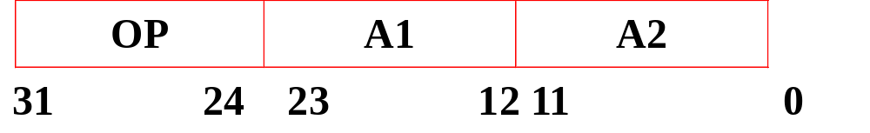

操作码为 8 位，最多有 2 ⁸ 条双操作数指令，现双操作数指令有 K 条，所以还有 (2 ⁸ - K )种编码留给单操作数和无操作数指令用。把操作码扩展到A1, 12 ~
31 位还有 (2 ⁸ - K ) * 2 ¹² 种编码。
在(2 ⁸ - K ) * 2 ¹²种编码中，单操作数指令占了 L 条，所以留给无操作数指令的只有 (2 ⁸- K ) * 2 ¹² - L 种编码。
A2为 12 位，有 2 ¹²种编码，所以无操作数指令有：
[(2 ⁸ - K ) * 2 ¹² - L ] * 2 ¹²条。

2、某指令系统指令字长16位，每个操作数的地址码长6位，指令分为无操作数、单操作数和双操作数三类。若双操作数指令有K 条，无操作数指令有 L 条，问单操作数指令最多可能有多少条？
解：指令格式如下：

OP(12~15) | A1(6~11) | A2 (0~5)

操作码为 4 位，最多有 2 ⁴ 条双操作数指令，现双操作数指令有K 条，所以还有 (2 ⁴ - K )种编码留给单操作数和无操作数指令用。6 ~ 15 位还有 (2 ⁴ - K ) * 2 ⁶ 种编码。
在(2 ⁴ - K ) * 2 ⁶种编码中，无操作数指令占了 L / 2 ⁶ 条，所以留给单操作数指令的只有 (2 ⁴ - K ) * 2 ⁶ - L / 2 ⁶ 条。单操作数指令最多可能有(2 ⁴ - K ) * 2 ⁶ - L / 2 ⁶ 条。
3、已知某8位机的主存采用半导体存贮器，地址码为18位，若使用4K×4位RAM芯片组成该机所允许的最大主存空间，并选用模块条的形式，问：
（1）若每个模条为32K×8位，共需几个模块条？
（2）每个模块内共有多少片RAM芯片？
（3）主存共需多少RAM芯片？CPU如何选择各模块条？
解：（1）由于主存地址码给定18位，所以最大存储空间为2¹⁸ = 256K，主存的最大容量为256KB。现每个模块条的存储容量为32KB，所以主存共需256KB / 32KB = 8 块板。
（2） 每个模块条的存储容量为32KB，现使用4K×4位的RAM芯片拼成4K×8位（共8组），用地址码的低12（A₀-A₁₁）直接接到芯片地址输入端，然后用地址的高3位（A₁₄-A₁₂）通过3 ：8译码器输出分别接到8组芯片的选片端。共有8×2 = 16个RAM。
（3） 据前面所得，共需8个模条，每个模条上有16片芯片，故主存共需8×16 =128片RAM芯片。
CPU通过最高3位地址译码输出选择模板，次高3位地址译码输出选择芯片。地址格式分配如下：
模板号（3位） | 芯片号（3位） | 片内地址(12位)

4、设有利用若干片256K×8位SRAM芯片构成2048K×32位的存储器,问：
(1) 需要多少片RAM芯片？
(2) 该存储器需要多少字节地址位？
(3) 如何构成2048K×32位的存储器？画出该存储器与CPU连接的结构图，设CPU的接口信号有地址信号、数据信号、控制信号MREQ#和R/W#。
解：(1) 该存储器需要（2048K×32）/(256K×8) = 32片SRAM芯片；
(2) 2048K×32=8MB,需要23条地址线，因为2²³=8MB
(3)23条地址其中高3位用于芯片组选择，低18位作为每个存储器芯片的地址输入。该存储器与CPU连接的结构图如下：
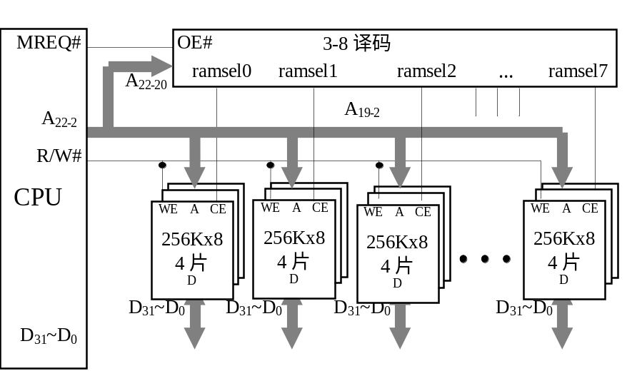

5、某计算机的主存地址空间中，从地址0000H到3FFFH为ROM存储区域，从4000H到5FFFH为保留地址区域，暂时不用，从6000H到FFFFH为RAM地址区域。RAM的控制信号为CS#和WE#，CPU的地址线为A15~A0，数据线为8位的线路D7~D0，控制信号有读写控制R/W#和访存请求MREQ#。
(1) 画出地址译码方案
(2) 如果ROM和RAM存储器芯片都采用8K×1的芯片，试画出存储器与CPU的连接图。
解: ROM 存储区域为 0000H到3FFFH,所以ROM的容量为4× 4K=16K;
RAM存储区域为6000H到FFFFH ,所以ROM的容量为10×4K=40K;
ROM和RAM存储器芯片都采用8K×1位的芯片。所以ROM 用2组8K×8位的存储的芯片组成；RAM 用5组8K×8位的芯片组成；采用位扩展方式用8K×1的芯片构成8K×8位的芯片。
8KB的存储区域可以用8片存储器芯片构成一组实现。8K×1位的存储器芯片的地址线需要13条，即A12-A0。
（1）地址译码方案
译码输出逻辑表达式：
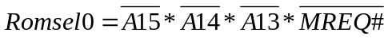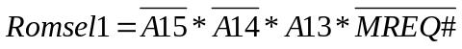
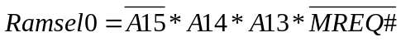
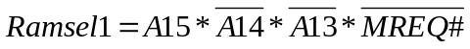
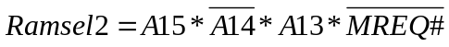
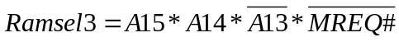
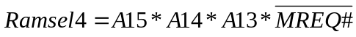
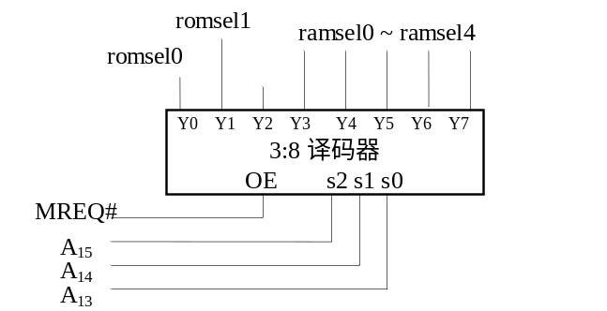

（2） 8KB的存储区域可以用8片存储器芯片构成一组实现。8K×1的
存储器芯片的地址线需要13条，即A12-A0。

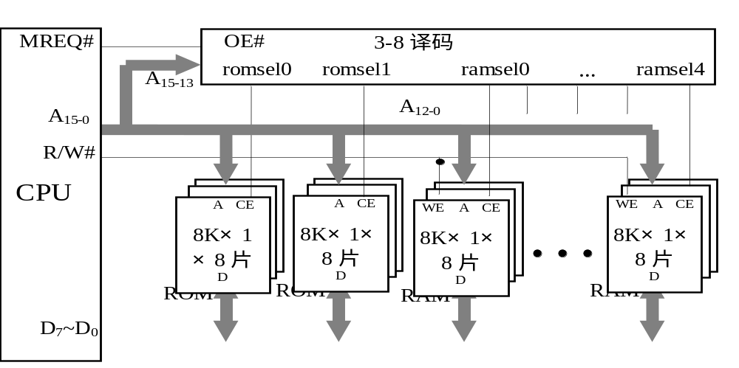
6、设CPU共有16根地址线，8根数据线，并用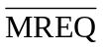（低电平有效）作访存控制信号，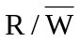作读写命令信号（高电平为读，低电平为写）。系统程序区：0000H-0FFFH，用户程序区：1000H-3FFFH，现有下列存储芯片：ROM（2K×8位，4K×4位，8K×8位），RAM（1K×4位，2K×8位，4K×8位），及74138译码器和其他门电路（门电路自定）。试从上述规格中选用合适芯片，画出CPU和存储芯片的连接图。要求：
（1）指出选用的存储芯片类型及数量。
（2）详细画出片选逻辑。
解：系统程序区（ROM共4KB）：0000H-0FFFH，用户程序区（RAM共12KB）：1000H-3FFFH
（1）选片：ROM：选择4K×4位芯片2片，位并联
RAM：选择4K×8位芯片3片，字串联(RAM1地址范围为:1000H-1FFFH,RAM2地址范围为2000H-2FFFH, RAM3地址范围为:3000H-3FFFH)
（2）各芯片二进制地址分配如下：

 | A15 | A14 | A13 | A12 | A11 | A10 | A9 | A8 | A7 | A6 | A5 | A4 | A3 | A2 | A1 | A0
ROM1,2 | 0 | 0 | 0 | 0 | 0 | 0 | 0 | 0 | 0 | 0 | 0 | 0 | 0 | 0 | 0 | 0
ROM1,2 | 0 | 0 | 0 | 0 | 1 | 1 | 1 | 1 | 1 | 1 | 1 | 1 | 1 | 1 | 1 | 1
RAM1 | 0 | 0 | 0 | 1 | 0 | 0 | 0 | 0 | 0 | 0 | 0 | 0 | 0 | 0 | 0 | 0
RAM1 | 0 | 0 | 0 | 1 | 1 | 1 | 1 | 1 | 1 | 1 | 1 | 1 | 1 | 1 | 1 | 1
RAM2 | 0 | 0 | 1 | 0 | 0 | 0 | 0 | 0 | 0 | 0 | 0 | 0 | 0 | 0 | 0 | 0
RAM2 | 0 | 0 | 1 | 0 | 1 | 1 | 1 | 1 | 1 | 1 | 1 | 1 | 1 | 1 | 1 | 1
RAM3 | 0 | 0 | 1 | 1 | 0 | 0 | 0 | 0 | 0 | 0 | 0 | 0 | 0 | 0 | 0 | 0
RAM3 | 0 | 0 | 1 | 1 | 1 | 1 | 1 | 1 | 1 | 1 | 1 | 1 | 1 | 1 | 1 | 1
CPU和存储器连接逻辑图及片选逻辑如下图所示：
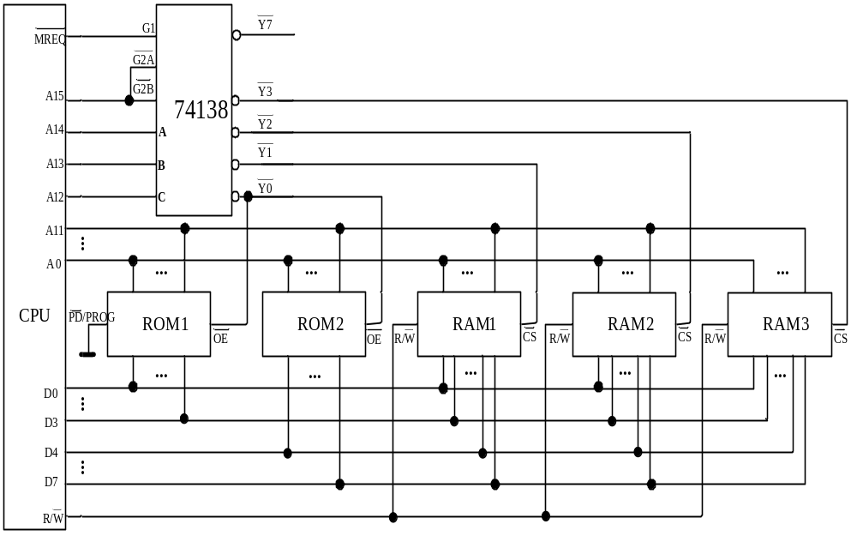

7、某微程序控制器，采用水平直接控制微指令格式，断定方式。已知全机共有微命令22个，可判定的外部条件有4个，控制存储器为128 × 32 (位).请设计微指令的格式。
解：水平直接控制微指令格式，共有微命令22个，所以微指令的控制字段为22位。
采用断定方式，则微指令地址由设计者确定，或由设计者指定的判别字段控制产生。当微程序出现分支时，后继地址的形成依赖于状态条件。顺序运行时则由微指令中的下址字段直接指示。
外部条件有4个，所以判别测试字段长度为 2。
控存容量为128 X 32 (位)，微指令都是等长的，为32位。若按位寻址，则下地址长度会大大增长。若按照定长的32位微指令格式，则只需要7位地址字段即可。
所以将下地址长度扩展为8位，下地址形式位0XXX XXXX。
微指令格式为：
操作控制字段  (22位) | 外部条件字段  (2位) | 下地址字段  (8位)
8、假设某机器有80条指令，平均每条指令有4条微指令组成，其中有一条取指微指令是所有指令公用的，已知微指令长度为32位，请估算控制存储器容量。
解：微指令的数目为80×3+1=241条；
微指令字长为32/8=4字节；
所以，控制存储器的容量为 241×4=964字节，该容量为控制存储器的最小容量。
9、某程序对页面要去的序列为：3,4,2,4,4,3,6,4,3,6,3,4,5,4,6,设主存页面容量为3个页面，求LRU替换算法的命中率（假设开始时主存为空）。
解：页面请求如下图：
页面请求 |  | 3 | 4 | 2 | 4 | 4 | 3 | 6 | 4 | 3 | 6 | 3 | 4 | 5 | 4 | 6
L  R  U | ③ | 3 | 3 | 3 | 3 | 3 | 2 | 4 | 3 | 6 | 4 | 4 | 6 | 3 | 3 | 5
L  R  U | ② | / | 4 | 4 | 2 | 2 | 4 | 3 | 6 | 4 | 3 | 6 | 3 | 4 | 5 | 4
L  R  U | ① | / | / | 2 | 4 | 4 | 3 | 6 | 4 | 3 | 6 | 3 | 4 | 5 | 4 | 6
L  R  U | 命中 | × | × | × | √ | √ | √ | × | √ | √ | √ | √ | √ | × | √ | ×
命中率为：9/15=60%
10．假设某机器的 Cache 为空，Cache有4个块，采用全相联映射，CPU访问主存顺序如下表所示，求分别采用FIFO和LRU算法的命中率并给出cache块的变化过程。
序号 | 1 | 2 | 3 | 4 | 5 | 6 | 7 | 8 | 9 | 10 | 11 | 12 | 13 | 14 | 15
主存地址页 | 2 | 3 | 1 | 2 | 5 | 2 | 0 | 1 | 2 | 7 | 1 | 2 | 5 | 2 | 5
解:(1)采用FIFO算法cache块内容的变化过程如下：
序号 | 1 | 2 | 3 | 4 | 5 | 6 | 7 | 8 | 9 | 10 | 11 | 12 | 13 | 14 | 15
主存地址 | 2 | 3 | 1 | 2 | 5 | 2 | 0 | 1 | 2 | 7 | 1 | 2 | 5 | 2 | 5
1 | 2 | 2 | 2 | 2* | 2 | 2* | 3 | 3 | 1 | 5 | 0 | 0 | 2 | 2* | 2
2 |  | 3 | 3 | 3 | 3 | 3 | 1 | 1* | 5 | 0 | 2 | 2* | 7 | 7 | 7
3 |  |  | 1 | 1 | 1 | 1 | 5 | 5 | 0 | 2 | 7 | 7 | 1 | 1 | 1
4 |  |  |  |  | 5 | 5 | 0 | 0 | 2 | 7 | 1 | 1 | 5 | 5 | 5*
是否命中 | × | × | × | √ | × | √ | × | √ | × | × | × | √ | × | √ | √
命中率为H=6/15=40%
(2)采用LRU算法cache块内容的变化过程如下：
序号 | 1 | 2 | 3 | 4 | 5 | 6 | 7 | 8 | 9 | 10 | 11 | 12 | 13 | 14 | 15
主存地址 | 2 | 3 | 1 | 2 | 5 | 2 | 0 | 1 | 2 | 7 | 1 | 2 | 5 | 2 | 5
1 | 2⁰ | 2¹ | 2² | 2^{0*} | 2¹ | 2^{0*} | 2¹ | 2² | 2^{0*} | 2¹ | 2² | 2^{0*} | 2¹ | 2^{0*} | 2¹
2 |  | 3⁰ | 3¹ | 3² | 3³ | 3⁴ | 0⁰ | 0¹ | 0² | 0³ | 0⁴ | 0⁵ | 5⁰ | 5¹ | 5^{0*}
3 |  |  | 1⁰ | 1¹ | 1² | 1³ | 1⁴ | 1^{0*} | 1¹ | 1² | 1^{0*} | 1¹ | 1² | 1³ | 1⁴
4 |  |  |  |  | 5⁰ | 5¹ | 5² | 5³ | 5⁴ | 7⁰ | 7¹ | 7² | 7³ | 7⁴ | 7⁵
是否命中 | × | × | × | √ | × | √ | × | √ | √ | × | √ | √ | × | √ | √
表中每个块编号的上角标是年龄计算器的值
命中率为H=8/15= 58.3%
或如下:
序号 |  | 1 | 2 | 3 | 4 | 5 | 6 | 7 | 8 | 9 | 10 | 11 | 12 | 13 | 14 | 15
页面请求 |  | 2 | 3 | 1 | 2 | 5 | 2 | 0 | 1 | 2 | 7 | 1 | 2 | 5 | 2 | 5
L  R  U | ④ | 2 | 2 | 2 | 3 | 3 | 3 | 1 | 5 | 5 | 0 | 0 | 0 | 7 | 7 | 7
L  R  U | ③ | / | 3 | 3 | 1 | 1 | 1 | 5 | 2 | 0 | 1 | 2 | 7 | 1 | 1 | 1
L  R  U | ② | / | / | 1 | 2 | 2 | 5 | 2 | 0 | 1 | 2 | 7 | 1 | 2 | 5 | 2
L  R  U | ① | / | / | / | / | 5 | 2 | 0 | 1 | 2 | 7 | 1 | 2 | 5 | 2 | 5
L  R  U | 命中 | × | × | × | √ | × | √ | × | √ | √ | × | √ | √ | × | √ | √
命中率为：H=8/15= 58.3%
11、某32位机共用微操作信息52个，构成 5个相斥类微命令组，各组分别包含4个、5个、8个、15个和20个微命令。已知可判定外部条件有CY和ZF两个，微指令字长为29位。
（1）．给出采用断定方式的水平型微指令格式。
（2）．控制存储器的容量应为多少位？
解：（1）各控制字段中须包含一种不发出命令的情况，条件测试字段包含一种不转移的情况，微指令字长为29位，则微指令格式如下：
4个微命令 | 5个微命令 | 8个微命令 | 15个  微命令 | 20个  微命令 | 条件测  试字段 | 下一地址  字段
3位 3位 4位 4位 5位 2位 8位
（2）控制存储器容量为：2⁸*29=256*29
12、主存容量1MB，划分为2048块，每字块512 B。Cache容量为8KB。若访主存地址为123B5H，
（1）采用直接映像,问cache地址？主存的第几块映射到Cache的第1块？
（2）若cache 采用4路组相联，问Cache 地址？
解: 主存容量1MB，划分为2048块，每字块512 B, Cache容量为8KB,20位主存地址为123B5H化为二进制：0001 001 0 001 1 1011 0101，cache 地址为13位。
(1)采用直接映像,Cache地址为：0 0011 1011 0101 。
主存块：0001 0010 001 映射到 Cache的0001块，块内偏移地址为1 1011 0101。主存字块标记为： 0001 001。
主存的第1+16*K （K=0,1,2,…,127）块映射到Cache的第1块
(2) 采用4路组相联映像，16个Cache块分为4组(组号在cache块号高位)，每组4个块，123B5H化为二进制：0001 001 0 0 01 1 1011 0101 ，块内偏移地址为1 1011 0101。
主存块：0001 0010 001 映射到Cache的第00组，块内偏移地址为1 1011 0101。主存字块标记为： 0001 001 01，cache 地址可能为:①0000 11011 0101②0001 11011 0101③0010 11011 0101④0011 11011 0101这四个地址之一。
13、某计算机的cache 采用4路组相联映像，cache容量为8KB, 主存容量为16MB，每个字块有8个字，每个字有32位.问：
(1)主存地址多少位(按字节编址)，各字段如何划分？
(2) 设Cache初始为空，CPU依次从主存第0,1,2，…,99号单元读出100个字( 主存一次读1个字)，并重复此次序读10次，问命中率是多少？
(3)若Cache的速度是主存速度的5倍，有Cache访存速度是无Cache多少倍？

解：主存容量为16MB，所以主存地址为24 位。各字段划分为：

主存高位地址  11bits | Cache组号  6bits | 组内字块号  2bits | 块内地址  3bits | 字节  2bits
(2)每个字块中有8个字，Cache初始为空，故CPU读0号单元时未命中，必须访问MM,同时将该字所在的块调入Cache第0组中的任一块内，接着CPU读1~7号单元均命中。同理，CPU读第8,16,24，…,96号单元时均未命中。
CPU在连续读100个字中共有13次未命中，而后9次循环读100个字全部命中。
命中率为： (100*10-13)/1000=0.987
(3)设MM存取周期为5t,Cache存取周期为t,没有Cache的访问时间为5t*1000=5000t,有Cache的访问时间为：
5t*13 + t(1000-13) = 65tt + 987t = 1052t,则有Cache，速度比为：
5000t/1052t=4.75

14、某机主存容量1MB，字长1B，块大小16B，Cache容量64KB，若Cache采用直接映射方式，请给出2个不同标记的内存地址，它们映射到同一个Cache行。
解：每块16B，块内的字节地址需要4位；Cache容量64KB，共包含4K行， Cache块号12位；主存容量1MB，主存地址20位。
直接映射下的主存地址格式如下：
主存标记 | Cache行号 | 块内地址
4位 | 12位 | 4位
两个满足题目要求的主存地址：
0000 1001 0000 1110 0000
0001 1001 0000 1110 0000
15. 一个组相连映射的CACHE由64块组成，每组内包含4块。主存包含4096块，每块由128字组成，访存地址为字地址。试问主存和高速存储器的地址各为几位？画出主存地址格式。
解：cache组数：64/4=16 ，Cache容量为：64*128=2¹³字，cache地址13位
主存共分4096/16=256区，每区16块
主存容量为：4096*128=2¹⁹字，主存地址19位，地址格式如下：
主存字块标记（8位） | Cache组号（4位） | 字块内地址（7位）
即：
主存高位地址（6位） | Cache组号（4位） | 组内字块号（2位） | 字块内地址（7位）
16. 设主存容量为1MB，采用直接映射方式的Cache容量为16KB，块长为4字，每字32位。试问主存地址为ABCDEH的存储单元在Cache中的什么位置？
解：主存和Cache按字节编址，Cache容量16KB=2¹⁴B，Cache地址为14位，分为16KB/(4*32/8B)=2¹⁰块，每块4*32/8=16B=2⁴B，Cache地址格式为：

Cache字块地址（10位） | 字块内地址（4位）

主存容量1MB=2²⁰B，地址共格式为20位，分为1MB/(4*32/8B)=2¹⁶块，每块2⁴B，采用直接映射方式，主存字块标记为20 - 14=6位，主存地址格式为：

主存字块标记（6位） | Cache字块地址（10位） | 字块内地址（4位）

主存地址为ABCDEH=1010 1011 1100 1101 1110B，主存字块标记为101010，Cache字块地址为11 1100 1101，字块内地址为1110，故该主存单元应映射到Cache的11 1100 1101块的第1110字节。或者在Cache的第11 1100 1101 1110=3CDEH字节位置。
17. 设主存容量为256K字，Cache容量为2K字，块长为4字。
（1）设计Cache地址格式，Cache中可装入多少块数据？
（2）在直接映射方式下，设计主存地址格式。
（3）在四路组相联映射方式下，设计主存地址格式。
（4）在全相联映射方式下，设计主存地址格式。
解：（1）Cache容量为2K字，块长为4，Cache共有2K/4=2¹¹/2²=2⁹=512块，
Cache字地址9位，字块内地址为2位
因此，Cache地址格式设计如下：

Cache字块地址（9位） | 字块内地址（2位）
（2）主存容量为256K字=2¹⁸字，主存地址共18位，共分256K/4=2¹⁶块，
主存字块标记为18-9-2=7位。
直接映射方式下主存地址格式如下：

主存字块标记（7位） | Cache字块地址（9位） | 字块内地址（2位）
（3）根据四路组相联的条件，一组内共有4块，得Cache共分为512/4=128=2⁷组，
主存字块标记为18-7-2=9位，主存地址格式设计如下：

主存字块标记（9位） | 组地址（7位） | 字块内地址（2位）
（4）在全相联映射方式下，主存字块标记为18-2=16位，其地址格式如下：
主存字块标记（16位） | 字块内地址（2位）
18、若机器有5级中断，中断响应优先级为1-2-3-4-5，而中断处理优先级为1-4-5-2-3。要求：
① 设计各级中断处理程序的中断屏蔽位(令1为屏蔽，0为开放)；
② 若在运行主程序时，同时出现第4、2级中断请求，而在处理第2级中断过程中，又同时出现1、5、3级中断请求，试画出此程序运行过程示意图。
解: （1）各级中断处理程序的中断屏蔽位(令1为屏蔽，0为开放)如下图：
中断程  序级别 | 屏蔽字
中断程  序级别 | 1级 | 2级 | 3级 | 4级 | 5级
第1级 | 1 | 1 | 1 | 1 | 1
第2级 | 0 | 1 | 1 | 0 | 0
第3级 | 0 | 0 | 1 | 0 | 0
第4级 | 0 | 1 | 1 | 1 | 1
第5级 | 0 | 1 | 1 | 0 | 1
（2）程序运行过程示意图如下：
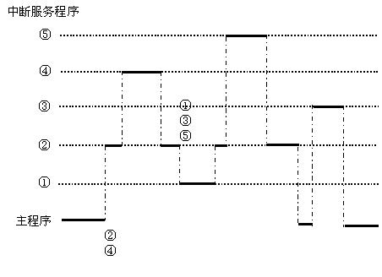

19、设某机器有5级中断：L0，L1，L2，L3，L4，其中断响应优先次序为：L0->L1->L2->L3->L4，现在要求将中断处理次序改为L1->L3->L0->L4->L2，试问：
（1）将表中各级中断处理程序的各中断屏蔽值如何设置 ？
(每级对应一位，该位为0表示允许中断，为1表示中断屏蔽)
中断处理程序 | 中断处理级屏蔽位
中断处理程序 | L0级 | L1级 | L2级 | L3级 | L4级
L0中断处理程序
L1中断处理程序
L2中断处理程序
L3中断处理程序
L4中断处理程序
（2）若这5级中断同时发出中断请求，按更改后的次序画出进入各级中断处理程序的过程示意图。
解: （1）每级对应一位，该位为0表示允许中断，为1表示中断屏蔽。各中断屏蔽值设置如下：
中断处理程序 | 中断处理级屏蔽位
中断处理程序 | L0级 | L1级 | L2级 | L3级 | L4级
L0中断处理程序 | 1 | 0 | 1 | 0 | 1
L1中断处理程序 | 1 | 1 | 1 | 1 | 1
L2中断处理程序 | 0 | 0 | 1 | 0 | 0
L3中断处理程序 | 1 | 0 | 1 | 1 | 1
L4中断处理程序 | 0 | 0 | 1 | 0 | 1
（2） ①L1中断时，不允许任何中断，服务完毕后，退回到L0的中断服务程序，这时，允许L3的中断嵌套响应；
②L3服务完毕后，返回L0中断服务程序；
③L0服务完毕后，按照顺序应处理L2，L2开放了更高级中断L4，因此响应了L4，L4响应完成后再继续执行L2级中断服务程序。
④按优先次序先调用L0，L0屏蔽了本级和低级中断请求，而L1的中断请求未屏蔽，则L1发生中断嵌套响应；
中断处理次序为：L1->L3->L0->L4->L2，中断处理过程示意图如下：
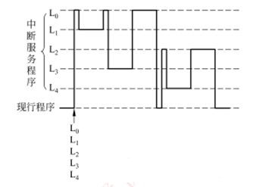

20、设某机配有A、B、C三台设备，其优先顺序按A→B→C降序排列，为改变中断处理次序，它们的中断屏蔽字设置如下：
设备 | 屏蔽字
A | 111
B | 010
C | 011
请按下图所示时间轴给出的设备请求中断的时刻，画出CPU执行程序的轨迹。设A、B、C中断服务程序的执行时间均为20μ s。
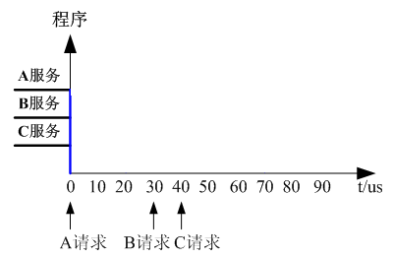
解: A、B、C设备的响应优先级为A最高、B次之、C最低，处理优先级为A最高、C次之、B最低。CPU执行程序的轨迹图如下：

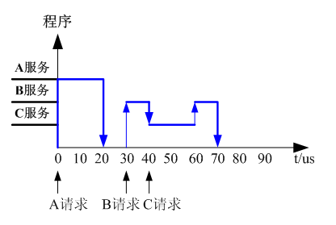

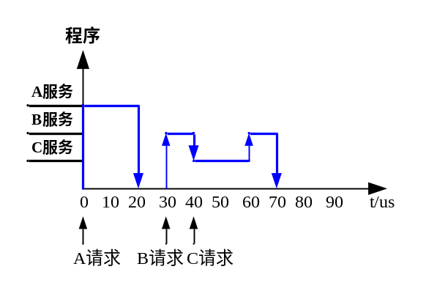

21、设某机配有四个中断源A、B、C、D，其硬件排队优先次序为：A>B>C>D,现要求将中断处理次序改为：D>A>C>B.
①写出每个中断源对应的屏蔽字。
②按下图时间轴给出的四个中断源的请求时刻，画出CPU执行程序的轨迹。设每个中断源的中断服务程序时间均为20μS .
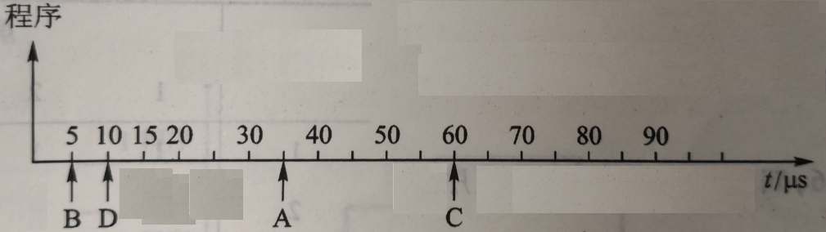

解:（1）在中断处理次序改为D>A>C>B后，每个中断源的屏蔽字如下表所示.
中断源 | 中断处理级屏蔽位
中断源 | A | B | C | D
A | 1 | 1 | 1 | 0
B | 0 | 1 | 0 | 0
C | 0 | 1 | 1 | 0
D | 1 | 1 | 1 | 1
（2）根据新的处理次序，CPU执行程序轨迹如下图所示：
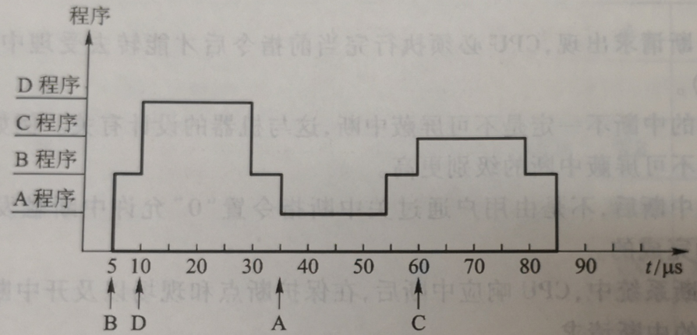

22、某机主存容量为4M×16位，且存储字长等于指令字长，若该机的指令系统具备85种操作。操作码位数固定，且具有直接、间接、立即、相对、基址、
变址等6种寻址方式。
（1）画出一地址指令格式并指出各字段的作用；
（2）该指令直接寻址的最大范围；
（3）一次间址的寻址范围；
（4）相对寻址的位移量。
解：（1）一地址指令格式为：
OP (7位) | M (3位) | A (6位)
OP : 操作码字段，共7位，可反映85种操作；
M: 寻址方式特征字段，共3位，可反映6种寻址方式；
A: 形式地址字段，共16－7－3 = 6位
（2）直接寻址的最大范围为2⁶ =64
（3）由于存储字长为16位，故一次间址的寻址范围为2¹⁶ = 65536
（4）相对寻址的位移量为 -32～＋31
23、已知：A=2⁰¹⁰×(0.11011011), B=2¹⁰⁰×(-0.10101100), 求A＋B=?
（假设两数阶码尾数都以补码表示，阶码采用双符号位，尾数用单符号）。

解：
假设两数都以补码表示，阶码采用双符号位，尾数用单符号，则它们的浮点表示形式分别为：
A和B在机器中的浮点补码表示形式为(双符号位)：
阶符 阶码 数符 尾数

A: 00 010 00 11011011
B: 00 100 11 01010100

(1)对阶：
[DE] = [EA]补 + [- EB]补 = 00,010 + 11,100= 11,110
[DE] = - 2 ，表示B比A大,保留大阶 E= 00100，所以A尾数要右移2位，得到：[MA]补 = 00 00 110 110 11

(2) 尾数相加
[MA]补 + [MB]补 = 0000110110 11 + 1101010100 = 11 10001010 11
（3) 规格化处理
[MA]补 + [MB]补 = 11 10001010 11 ，符合左规条件，左规，移 1位，结果=11 00010101 10 ，阶码为 -1 ，E= 00 011
(4)舍入
丢掉位最高位为1 ，其他位为0，舍去10，得:
[MA +MB]补 =11 00010101 ,即 M= - 0.11101011
(5)判溢出
阶码符号为00，故不溢出，故有：A + B= - 0.11101011X 2 ⁰¹¹
24、已知ｘ＝＋0.1011, ｙ＝－0.1001，
（1）．求：[ｘ]补,[－ｘ]补,[y]补,[－y]补。
（2）．求x+y并判溢出（采用双符号位，并写出算式）。
（3）．求x-y并判溢出（采用双符号位，并写出算式）。
解：(1) [ｘ]补=0.1011, [－ｘ]补=1.0101, [y]补=1.0111, [－y]补=0.1001
(2) 00.1011
+ 11.0111
00.0010 即x+y=0.0010，没有溢出
(3) [x-y]补=[x] 补+[-y] 补,即求[ｘ]补+[－y]补
00.1011
+ 00.1001
01.0100 即x-y= 01. 0100，溢出（正溢出）

25.按机器补码浮点运算步骤，计算[x±y]补.
（1）x=2⁻⁰¹¹× 0.101 100，y=2⁻⁰¹⁰×（-0.011 100）；
（2）x=2⁻⁰¹¹×（-0.100 010），y=2⁻⁰¹⁰×（-0.011 111）；
（3）x=2¹⁰¹×（-0.100 101），y=2¹⁰⁰×（-0.001 111)。
解：先将x、y转换成机器数形式：
（1）x=2⁻⁰¹¹× 0.101 100，y=2⁻⁰¹⁰×（-0.011 100）
[x]补=1，101；0.101 100, [y]补=1，110；1.100 100
[Ex]补=1,101, [y]补=1,110, [Mx]补=0.101 100, [My]补=1.100 100
1）对阶：
[ΔE]补=[Ex]补+[-Ey]补 = 11,101+ 00,010=11,111 < 0，
应Ex向Ey对齐，则：[Ex]补+1=11，101+00，001=11，110 = [Ey]补
[x]补=1，110；0.010 110
2）尾数运算：
[Mx]补+[My]补= 0.010 110 + 11.100 100=11.111010
[Mx]补+[-My]补=0.010 110 + 00.011100= 00.110 010
3）结果规格化：
[x+y]补=11，110；11.111 010 = 11，011；11.010 000 （尾数左规3次，阶码减3）
[x-y]补=11，110；00.110 010, 已是规格化数。
4）舍入：无
5）溢出：无
则：x+y=2⁻¹⁰¹×（-0.110 000）
x-y =2⁻⁰¹⁰×0.110 010

（2）x=2⁻⁰¹¹×（-0.100010）,y=2-⁰¹⁰×（-0.011111）
[x]补=1，101；1.011 110, [y]补=1，110；1.100 001
- 对阶：过程同(1)的1），则
[x]补=1，110；1.101 111
2）尾数运算：
[Mx]补+[My]补= 11.101111 + 11. 100001 = 11.010000
[Mx]补+[-My]补= 11.101111 + 00.011111 = 00.001110
3）结果规格化：
[x+y]补=11，110；11.010 000,已是规格化数
[x-y]补=11，110；00.001 110 =11，100；00.111000 （尾数左规2次，阶码减2）
4）舍入：无
5）溢出：无
则：x+y=2⁻⁰¹⁰×（-0.110 000）
x-y =2⁻¹⁰⁰×0.111 000

（3）x=2¹⁰¹×（-0.100 101）,y=2¹⁰⁰×（-0.001 111）
[x]补=0，101；1.011 011, [y]补=0，100；1.110 001
1）对阶：
[ΔE]补=00，101+11，100=00，001 >0，应Ey向Ex对齐，则：
[Ey]补+1=00，100+00，001=00，101=[Ex]补
[y]补=0，101；1.111 000（1）
2）尾数运算：
[Mx]补+[My]补= 11.011011+ 11.111000（1）= 11.010011（1）
[Mx]补+[-My]补= 11.011011+ 00.000111（1）= 11.100010（1）
3）结果规格化：
[x+y]补=00，101；11.010 011（1），已是规格化数
[x-y]补=00，101；11.100 010（1）=00，100；11.000 101 （尾数左规1次，阶码减1）
4）舍入：
[x+y]补=00，101；11.010 011（舍）
[x-y]补 不变
5）溢出：无
则：x+y=2¹⁰¹×（-0.101 101）
x-y =2¹⁰⁰×（-0.111 011）
26、已知x=0.11011 y=－0.10101，用变形补码计算x＋y，同时指出结果是否溢出。
解： [x]补＝00.11011 ，[y]补＝11.01011
[x]补 00.11011
＋ [y]补 11.01011
00.00110

∴[x+y]补＝ 00.00110 ，未溢出 ,x+y = +0.00110
27、某计算机的存储系统由cache，主存和磁盘构成。cache的访问时间为15ns；如果被访问的单元在主存中但不在cache中，需要用60ns的时间将其装入cache，然后再进行访问；如果被访问的单元不在主存中，则需要10ms的时间将其从磁盘中读入主存，然后再装入cache中并开始访问。若cache的命中率为90%，主存的命中率为60%，求该系统中访问一个字的平均时间？
解：被访问的字在cache中的概率为0.9
不在cache中但在主存中的概率为：(1-0.9)×0.6=0.06
不在cache也不在主存中的概率为：(1-0.9)×(1-0.6)=0.04
所以， 一个字的访问时间为：
15×0.9+(15+60)×0.06+(15+60+10×10⁶) ×0.04
=13.5+4.5+400003
=400021(ns)

28、在一个分页虚存系统中，用户虚地址空间为32页，页长1KB，主存物理为16KB。已知用户程序有10页长，若虚页0、1、2、3已经被调入到主存8、7、4、10页中请问虚地址0AC5和1AC5(十六进制)对应的物理地址是多少？
解：页长1KB，所以页内地址为10位。
主存物理页面数：16页，共14位地址码(其中页面号4位，页内地址10位)
用户虚地址空间：32页，页面号为031；共15位地址码(其中页面号5位，页内地址10位)。
0AC5H=00010，1011000101B，页面号为2，已被调入到主存页4，所以，物理地址中的页面号为4，页内地址与虚地址的页内地址相同，所以是：0100，1011000101=12C5H。
1AC5H=00110，1011000101B，页面号为6，未被调入到主存页中，所以无物理地址，会发生缺页中断。

29、某机字长32位，共有机器指令100条，指令单字长，等长操作码，CPU内部有通用寄存器32个，可作变址寄存器用，存储器按字节编址，指令拟用直接寻址、间接寻址、变址寻址和相对寻址等4种寻址方式。
① 分别画出4种不同寻址方式的单地址指令的指令格式。
② 采用直接寻址和间接寻址方式时，可直接寻址的存储器的空间各是多少？
③ 写出4种寻址方式下，有效地址EA的表达式。
解：①指令格式如下图所示。
直接寻址指令:
OP | 地址值
间接寻址指令:
OP | 地址值所在内存单元

变址寻址指令:
OP | 地址偏移值

相对寻址指令:
OP | 地址偏移值

②直接寻址时，由于指令操作码占用了其中7位，则剩余的（32–7=25）位表示指令的寻址范围。当按字节编址时，寻址范围为2²⁵ =32MB；使用间接寻址时，由于机器的字长为32位，所以可寻址范围为2³² = 4GB。
③有效地址EA如下所示。
直接寻址：EA=指令中的地址码
间接寻址：EA=指令中地址码指示的内存单元中存放的有效地址
变址寻址：EA=变址寄存器中包含的地址值+指令中地址码所表示的偏移
相对寻址：EA=程序计数器中包含的地址值+指令中地址码所表示的偏移

30、某机器字长32位，具有16KB的直接映射Cache，该cache块大小为4个字，问主存地址为: ABCDE8F8H的单元在 cache中的什么位置？
解： 16KB Cache地址格式为：
Cache字块地址（10位） | 字块内地址（4位）
主存地址ABCDE8F8H=1010 1011 1100 1101 1110 1000 1111 1000，块内地址为1000，主存块号为1010 1011 1100 1101 1110 1000 1111。
直接映射下的主存地址格式如下：
主存标记  18位 | Cache块号  10位 | 块内地址  4位
主存地址为: ABCDE8F8H的单元在 cache中的地址为10 1000 1111 1000
31、在虚拟存储器中，若主存容量为4MB，页面容量为4 KB,程序地址空间为1GB.
(1)写出主存地址格式。(2)写出虚拟地址格式。(3)页表长度为多少？
解：（1）主存地址格式为：
主存页号  10位 | 块内地址  12位
（2）虚拟地址格式为：
虚页号  18位 | 块内地址  12位
（3）页表长度为2¹⁸=256K：

32、 将 – 58 表示成定点数和浮点数，
(1)写出其二进制定点数表示(11位补码表示，其中含数符1 位)
(2)写出其二进制浮点数表示(尾数补码表示取11 位，其中数符取1 位；阶码移码表示取5 位，其中含1位阶符)
解：设x= –58，x 二进制形式:–111010，
x定点表示为 –0000 111010， x浮点表示为 x= –(0.1110100000) ×2¹¹⁰，则：
(1)其定点数补码表示为[x]补 =1 11110001 10
(2)其浮点数表示为= 1, 0110 ；1 0001 100000

33. 试证明[–y]_{补}＝–[y]_{补}。
解：因为[0]_{补}＝0，得
[y]_{补}+[–y]_{补}＝[y+（-y）]_{补}=[y-y]_{补}＝[0]_{补}=0
即： [–y]_{补}＝–[y]_{补}

34．某计算机存储器按字节编址，虚拟（逻辑）地址空间大小为16MB，主存（物理）地址空间大小为1MB，页面大小为4KB；Cache采用直接映射方式，共8行；主存与 Cache之间交换的块大小为 32B。系统运行到某一时刻时，页表的部分内容和Cache的部分内容分别如a图、b图所示，图中页框号及标记字段的内容为十六进形式。
虚页号 | 有效位 | 页框号 | ……
0 | 1 | 06 | ……
1 | 1 | 04 | ……
2 | 1 | 15 | ……
3 | 1 | 02 | ……
4 | 0 | － | ……
5 | 1 | 2B | ……
6 | 0 | － | ……
7 | 1 | 32 | ……
a图 页表的部分内容
行号 | 有效位 | 标记 | ……
0 | 1 | 020 | ……
1 | 0 | － | ……
2 | 1 | 01D | ……
3 | 1 | 105 | ……
4 | 1 | 064 | ……
5 | 1 | 14D | ……
6 | 0 | － | ……
7 | 1 | 27A | ……
b图 Cache的部分内容
请回答下列问题。
（1）虚拟地址共有几位，哪几位表示页号？物理地址共有几位，哪几位表示页框号（物理页号）？
（2）使用物理地址访问Cache时，物理地址应划分成哪几个字段？要求说明每个字段的位数及在物理地址中的位置。
（3）虚拟地址001C60H所在的页面是否在主存中？若在主存中，则该虚拟地址对应的物理地址是什么？访问该地址时是否 Cache 命中？要求说明理由。
解：（1）页面大小为4KB=2¹² B，故页内地址12位。虚拟地址空间大小为16MB=2²⁴B，虚拟地址为：
虚页号 12位 | 页内地址 12位
主存地址空间大小为1MB=2²⁰B，物理地址为：
页框号 8位 | 页内地址 12位
（2） Cache采用直接映射方式，共2³行=8行；主存与 Cache之间交换的块大小为 2⁵ B =32B，故cache行（块）内地址5位。故Cache大小为32×8＝256B=2⁸B。
Cache地址为：
Cache行号3位 | 行内地址5位
主存（物理）地址空间大小为1MB=2²⁰B，直接映射下的主存物理地址为：
主存标记 12位 | Cache行号 3位 | 行内地址 5位
（3）虚拟地址001C60H的低12位C60H为页内地址，高12位001H为虚页号。
查页表可知，虚页001H对应的有效位为1，故该页已调入主存，主存页号为04H，故主存地址为04C60H。
主存地址04C60H=000001001100 011 00000b的低5位00000b为行内地址，中间3位011b为Cache行号，查Cache标记可知，第3行的有效位为1，但标记为105H，故该地址Cache不命中。
35.设主存容量为1MB，Cache容量为16KB，块大小为512B，采用直接地址映象方式。
(1)写出cache地址形式。
(2)写出主存地址格式。
(3)设块标记为6位，块表容量为多大？
(4)主存地址为CDE8FH的单元在cache中的什么位置?
解：（1）Cache容量为16KB=2¹⁴，块大小为512B,块内地址为9位，cache地址为：
Cache块地址（5位） | 块内地址（9位）
（2）主存容量为1MB=2²⁰，块大小为512B,块内地址为9位，主存地址为：
主存标记（6位） | 块地址（5位） | 块内（9位）
（3）cache每块在块表中有1项，块表记录单元有2⁵，块表容量为：2⁵×6位
（4）主存地址CDE8FH=1100 1101 1110 1000 1111 单元在cache中的地址为：
01 1110 1000 1111 。
36．某计算机的主存地址空间大小为256MB,按字节编址。指令cache和数据cache分离，均有8个cache 行，每行大小为64B,数据 cache 采用直接映射方式。现有两个功能相同的程序A和程序B,其C伪代码如下：
程序A: 程序B:
int a[256][256]; int a[256][256];
…… ……
int sum_array1( ) int sum_array2( )
{ {
int i,j,sum=0; int i,j,sum=0;
for(i=0;i<256;i++) for(j=0;j<256;j++)
for(j=0;j<256;j++) for(i=0;i<256;i++)
sum+=a[i][j]; sum+=a[i][j];
return sum; return sum;
} }
假设int 类型数据用32位补码表示，程序编译时i,j,sum均分配在寄存器中，数组a 按行优先方式存放，第地址为320（十进制）。
- 若不考虑用于cache一致性维护和替换算法的控制位，则数据cache的总容量是多少字节？
- 数组元素a[0][31]和a[1][1]各自所在主存块对应的cache行号是多少?(cache 行号从0 开始)
- 程序A和程序B的数据访问命中率是多少？哪个程序执行时间短？
解：（1）数据cache的总容量=8*64=512B
备注：也有个别文献将cache 控制位也计入cache 总容量，则还应加入标记和有效位的空间，标记位数=28- 3 – 6=19，有效位为1位，这样，标记和有效位占(19 + 1)*8/8=20B, cache的总容量=为512 + 20 =532B
（2）a[0][31]在主存起始地址为;320 + 31*4=444（110 111100）, 则
块号=444/64=6,cache 行号=6 mod 8=6
a[1][1]在主存起始地址为：320 +（ 256+ 1）*4= 1348, 则
块号=1348/64=21,cache 行号=21 mod 8=5
（3）程序A：
总访存次数=数组元素个数=256*256=2¹⁶，每次对加载到 cache某行中的第一个数据的访问都是不命中的cahce,所以未命中次数=占有内存块数=2¹⁶*4/64=2¹²;命中率=(2¹⁶ - 2¹²）/2¹⁶=（1-1/16）=93.75%;
或对于A程序： 1行cache 占64B,每个int 数据元素占4 B,一行有16个数。第一个数因cache缺失而不命中（强制性缺失），然后调入cache,使得后面的15个int 数据元素全部命中，所以命中率为15/16=93.75%
程序B：
数组每行为256个数据，占用256*4=1024B,共需要1024/64=16个 cache 行（页），cache 共 8 行。程序访问次序为：a[0][0]、a[1][0]、a[2][0]、a[3][0] ……，
cache 的8行被依次加载数据为：a[0][0]~ a[0][15]、a[1][0]~ a[1][15] ……a[7][0]~ a[7][15]、当访问a[8][0]时，a[0][0]~ a[0][15]被替换，以此类推，每次访存都是不命中，命中率为0.
程序A执行时间更短。

37．有如下C语言程序段：
for(int k = 0; k < 1000; k++)
{
a[k] = a[k]+32;
}
若数组a以及变量k均为int型，int型数据占4B，数据Cache采用直接映射方式，数据区大小是1KB，块大小是16B，该程序段执行前Cache为空，则该程序段执行过程中，访问数组a的Cache的缺失率？
解：a[k]的访问步骤是：先访问cache，若cache缺失则从主存中取出一个块调入cache，这个块中的后几个数据都是命中的。
本题中一个数据占4B，一个块大小是16B，一个块中有4个数据，读a[k]后加32 再写回a[k]，这样一次循环要八次访问cache，其中只有第一次是缺失的，后面七次都是命中的，所以缺失率是1/8=12.5%。

( END )

选择题120 【解析】4个64M*8位的DRAM芯片采用交叉编址方式，模为4。低2位表示体号，double型变量x的主存地址为804001BH，可知低2位为11，根据11mod4 = 3可知，编号为3的芯片开始存储。x为double型所以有64位，8个字节。一个存储周期可以对所有芯片各读取一个字节，所以需要3个周期。

